Муниципальное казенное общеобразовательное учреждение «Казмааульская СОШ»

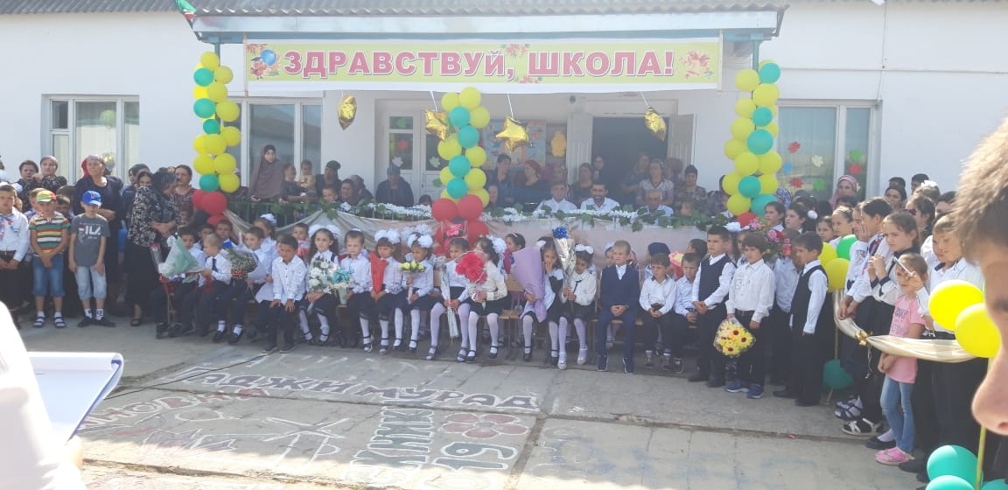

1 сентября – День Знаний

В школу, в школу – Родина зовет,
В школу, в школу – ветер нам поет.
Пусть хорошим будет, пусть веселым будет,
Пусть счастливым будет – школьный год!

1 сентября в МКОУ «Казмааульская СОШ» была проведена торжественная линейка для 1-11ых классов.
Все ребята, отдохнувшие и загорелые, снова собрались на школьном дворе. Они радовались встрече с одноклассниками, классными руководителями и учителями.
Торжественная линейка была открыта государственным гимном Российской Федерации, после которого директор школы Конакбиев М.О. всех присутствующих поздравил с праздником и пожелал успехов в своих начинаниях.
Главными героями торжества стали впервые перешагнувшие порог школы 29 первоклассников и 5одиннадцатиклассников, для которых это последний в их школьной жизни День знаний.
Почётными гостями торжественной линейки был представитель отдела опеки БаймурзаевДж.,глава С/совета – АтлыевЭ.Дж.,пожелавшие ребятам интересных увлечений в новом году, а учителям – здоровья, терпения, мира и добра.
Самые маленькие виновники торжества были на первых рядах. Первоклассники впервые прочитали стихотворения, посвященные первому дню в первом классе.
По сложившейся традиции для всех присутствующих прозвенел звонок на первый урок, который дали ученик 11 класса Ахмедов Раджаб и ученица 11 класса АтлыеваАйгуль, ученица 1 класса АджиеваРабия и ученик 1 класса ТатархановМурадбек.
Первый звонок проводил первоклассников на первый в их жизни урок.

Ну, что ж, положено начало…
И в срок по плану от причала
Уходим в плаванье на целый год!
Пусть он открытия несет!
Счастливого всем учебного года!

Зам.директора по ВР ___ / Михрабова Д.Х./

2019г.

